ООО «Турцентр-ЭКСПО» г. Белгород, ул. Щорса, 64 а, III этаж
Остановка ТРЦ «Сити Молл Белгородский»
www.turcentr31.ru т./ф: (4722) 28-90-40; тел: (4722) 28-90-45; +7-951-769-21-41

Абхазия, СУХУМ, «ВИОЛА» Лето 2021

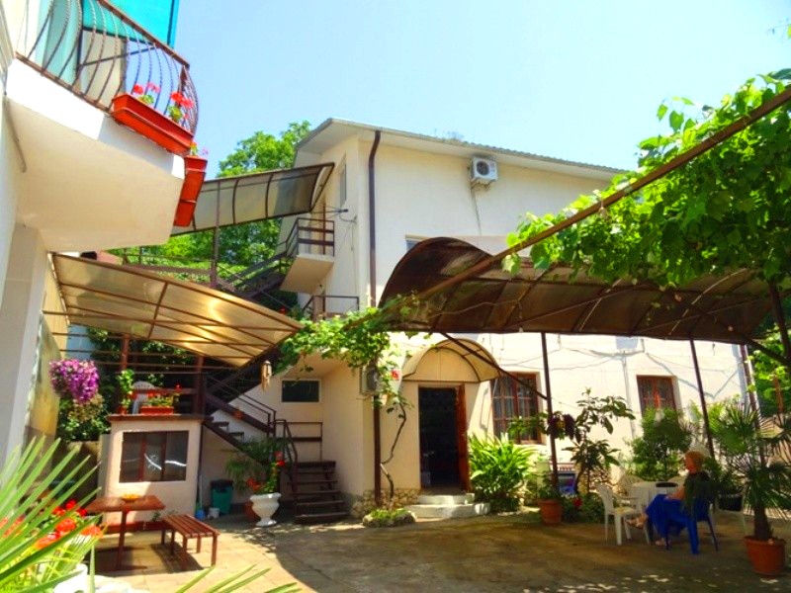Гостевой дом «Виола» расположен в курортном районе Сухума. Сухум– столица Абхазии, город с очень давними курортными традициями, расположенный в 110-ти км от границы с Россией на берегу обширного Сухумского залива Чёрного моря. Город защищён высокими горными хребтами Кавказа от вторжений холодных воздушных масс с севера. Отдых в Сухуми многогранен как нигде в Абхазии. Здесь и широкие протяжённые пляжи, и театры с музеями, и особая атмосфера городских улиц со старой архитектурой. Сухум утопает в субтропической зелени, радует глаз белоснежными отреставрированными зданиями, чуть в стороне от этого великолепия плещется тёплое лазурное море. В 5 минутах ходьбы - рынок, сеть магазинов, аптека, множество кафе и ресторанов, набережная в 300-х метрах. Сам город — настоящий экзотический парк и музей под открытым небом. В окрестностях Сухума также расположилось большое число интереснейших экскурсионных объектов. Все экскурсии по достопримечательностям Абхазии организуем из дома (сотрудничаем с тур.фирмой). Гостевой дом «Виола « приглашает вас отдохнуть в комфортных условиях.На территории гостевого дома работает Wi-Fi. Оборудована общая кухня — столовая. В зоне отдыха под банановыми пальмами столики, мангал и барбекю, теннисный стол. Так же во дворе есть столовая, где можно по желанию питаться по-домашнему вкусно и не дорого, продегустировать натуральные соки, вина, чачу.

Размещение: «Эконом» 2-х, 3-х, 4-х местные номера удобствами на этаже на 3 номера или на территории (WC, душ, ТВ, сплит-система, холодильник, интернет, односпальные и двуспальная кровати, шкаф, прикроватные тумбочки, журнальный столик, вешалка, зеркало).

«Комфорт» 2-х местные номера с удобствами (WC, душ, ТВ, сплит-система, холодильник, телевизор, интернет, односпальная и двуспальная кровати, доп. место- кресло-кровать, шкаф, прикроватные тумбочки, журнальный столик, вешалка, зеркало).
Пляж: 5 мин – песчаный и галечный.
Питание: общая кухня (самостоятельно).
Дети: до 5 лет на одном месте с родителями – 6200 руб., до 12 лет скидка на проезд – 200 руб.

Стоимость тура на 1 человека (7 ночей) + трансфер от границы за доп. плату
Размещение  Заезды | ЭКОНОМ |  | КОМФОРТ
 | 2-х, 3-х, 4-х мест.  с удоб. на этаже на 3 номера или на террит. | Доп. место | 2-х мест.  с удоб. | Доп.  место
31.05.-09.06. | 9250 | 7750 | 10950 | 9350
07.06.-16.06. | 9450 | 7950 | 11150 | 9550
14.06.-23.06. | 9450 | 7950 | 11150 | 9550
21.06.-30.06. | 9650 | 8150 | 11550 | 9750
28.06.-07.07. | 10000 | 8350 | 12000 | 9750
05.07.-14.07. | 10250 | 8550 | 12250 | 9950
12.07.-21.07. | 10250 | 8550 | 12250 | 9950
19.07.-28.07. | 10250 | 8550 | 12550 | 9950
26.07.-04.08. | 10250 | 8550 | 12550 | 9950
02.08.-11.08. | 10250 | 8550 | 12850 | 9950
09.08.-18.08. | 10250 | 8550 | 12850 | 9950
16.08.-25.08. | 10250 | 8550 | 12850 | 9950
23.08.-01.09. | 10250 | 8550 | 12850 | 9950
30.08.-08.09. | 9650 | 8350 | 11550 | 9750
06.09.-15.09. | 9650 | 8350 | 11350 | 9550
13.09.-22.09. | 9450 | 8150 | 11150 | 9550
20.09.-29.09. | 9450 | 7850 | 10950 | 9550
В стоимость входит: проезд на автобусе, проживание в номерах выбранной категории, сопровождение, страховка от несчастного случая. Трансфер от границы за доп. плату.
Курортный сбор за доп. плату – 10 руб/чел. в день.
Выезд из Белгорода еженедельно по понедельникам.
Хочешь классно отдохнуть – отправляйся с нами в путь!!!!

